

日中学生交流会（仮称）代表者：藤館雄太
協力：岩手大学国際課
（工学研究科2年・中国大連理工大学交換留学経験あり）
TEL:080-6019-4353 E-mail:hujitate1231@hotmail.co.jp
岩手大学日中学生交流
～異文化に触れてみよう～

中国留学生と中国留学経験のある日本人学生から、留学体験や文化の違いに関して話を聞いてみませんか？
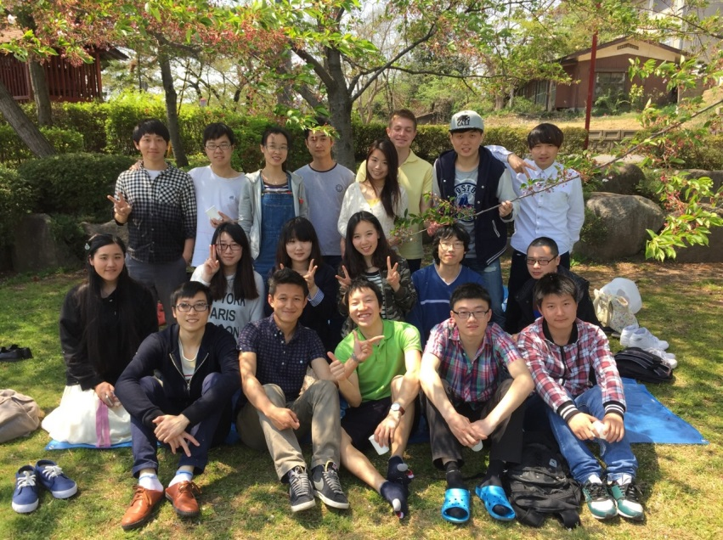
ちょっと興味のある方、途中参加、途中退出自由なので、
気軽に立ち寄って下さい！
近い国だけど、意外と衣食住の習慣が異なっている。
そしてそれがあんまり知られていない。 それが中国。
留学体験の声を聞いて、そして実際に留学生と交流して、少し視野を広げてみよう！
日時：６月３０日(火) 14：45～(1時間ほど)
場所：学生センターB棟１階
多目的室手前 オープンスペース

